جا٠جة المجمجة
Maimjjli Université

المجلة

المرئية للا الطلابية
(العدد الخامس)
٠٠
حامعة المجمعة
كلية المجفمع
جعة الانشطة يية

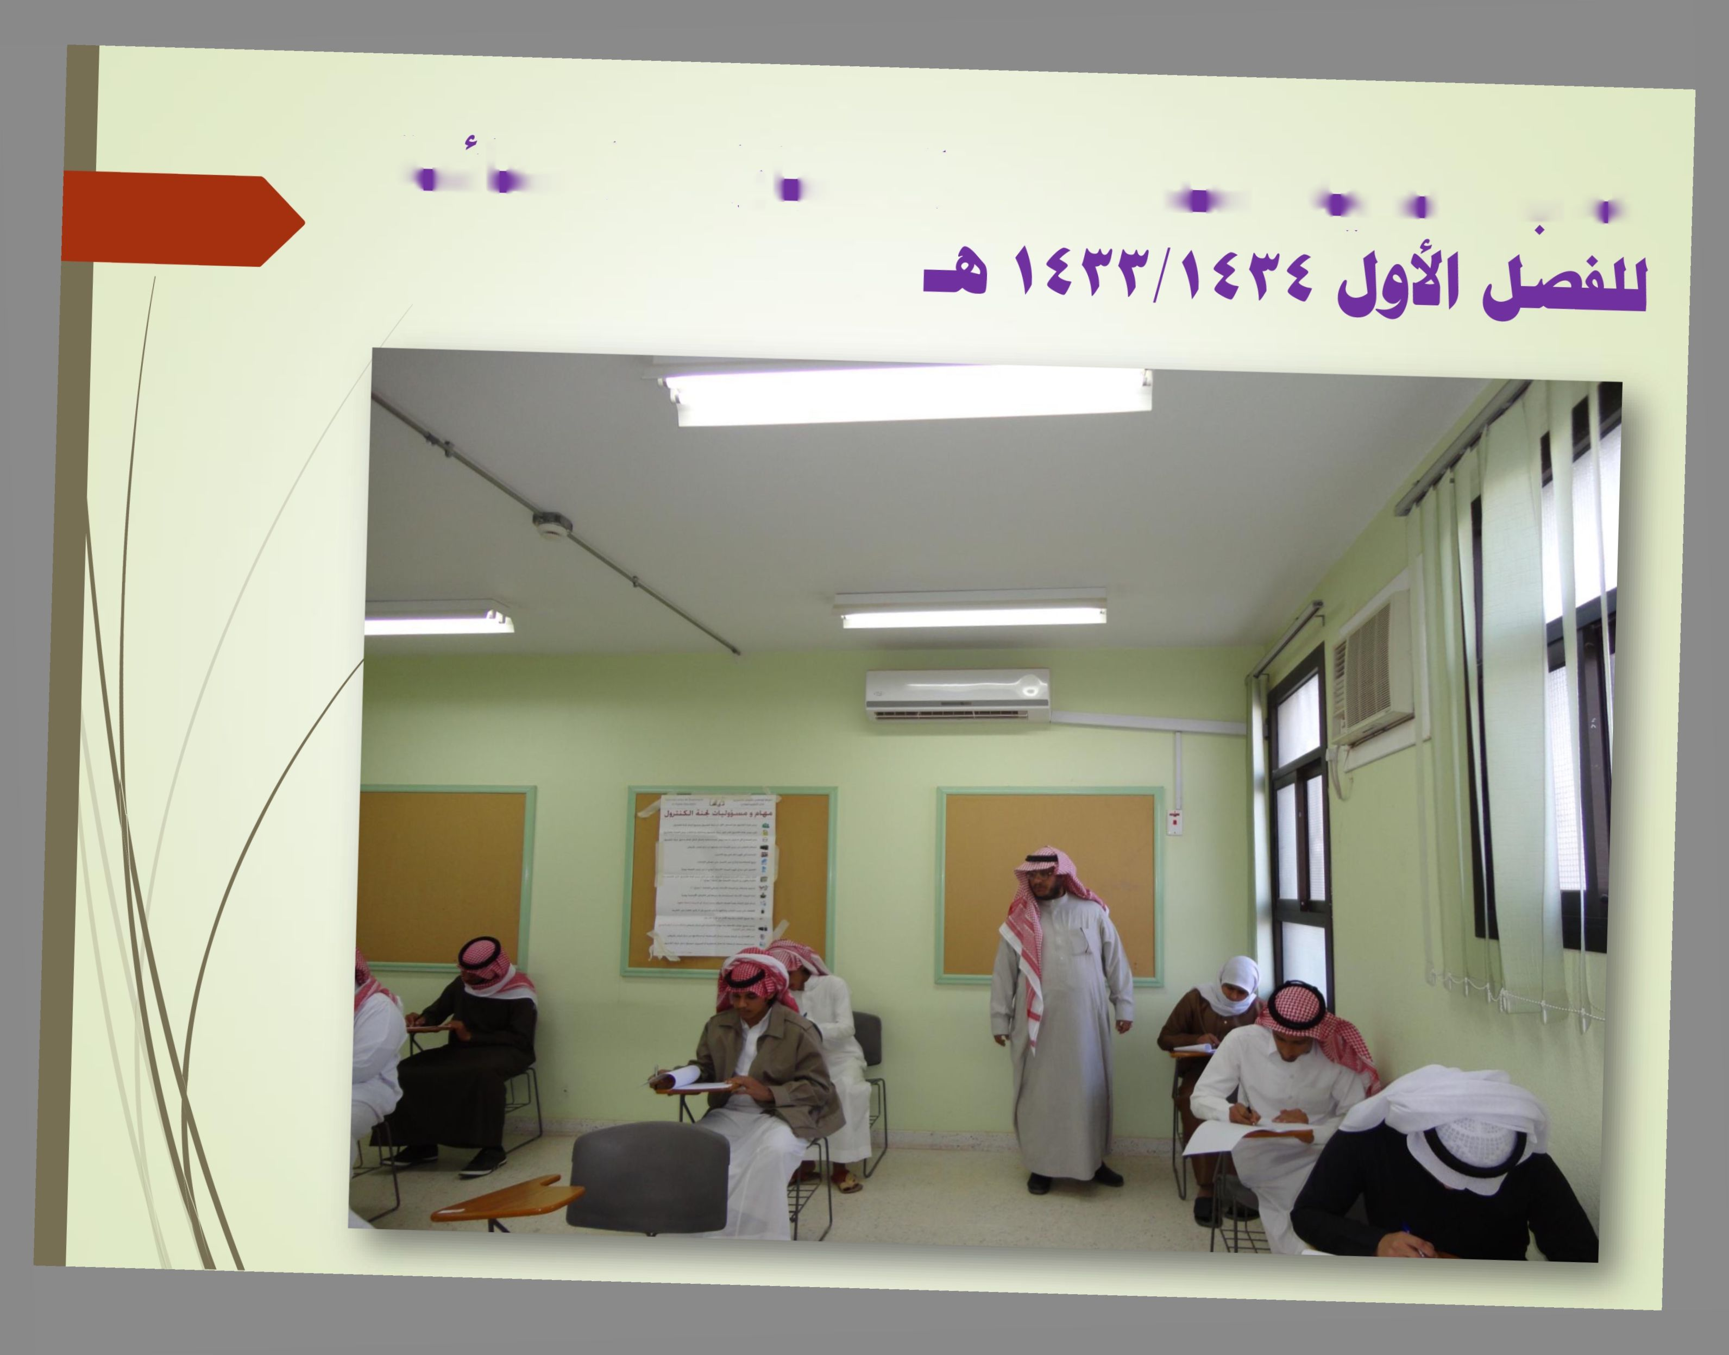
طلالا الهية فبدا أداو الاسارات اساسة
سعادة ٠مبد الأية يتفقد سبو الاخغباوات اساسة سصل الأول ١٤٢٤ ١٤٣٣ ه- لطلاب اهبة
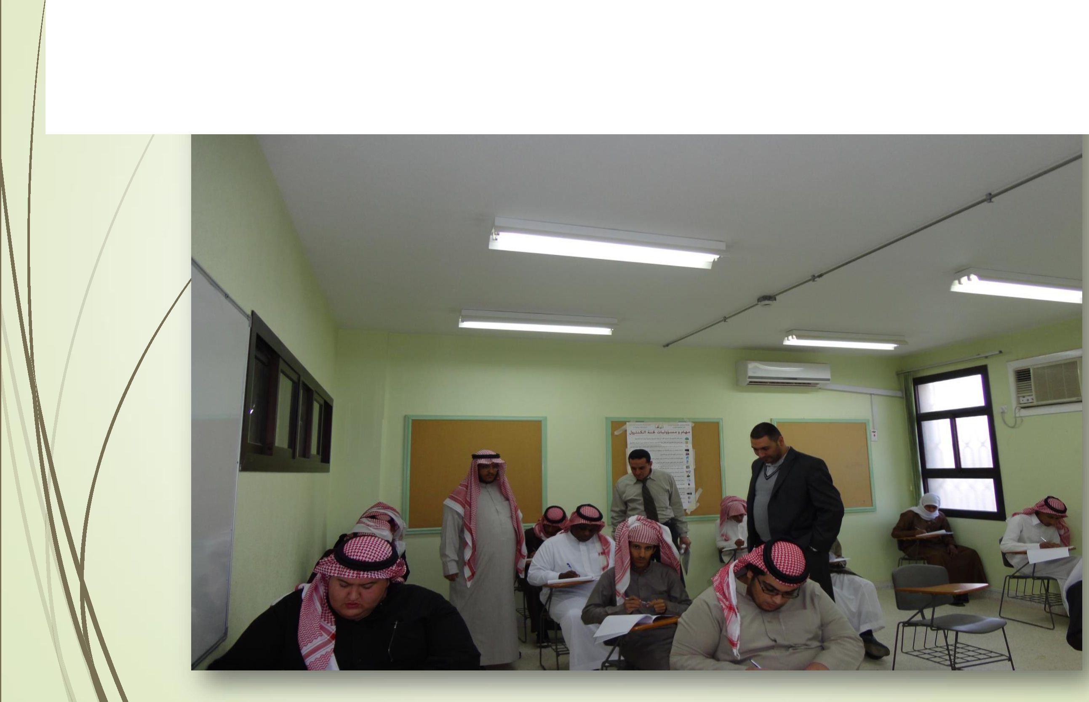

سعادة سيد |سق يعد سري االخبواه الفحانية سمو اةهل ١٤٢٤ ١٤٣٢ د سلأب
اصة
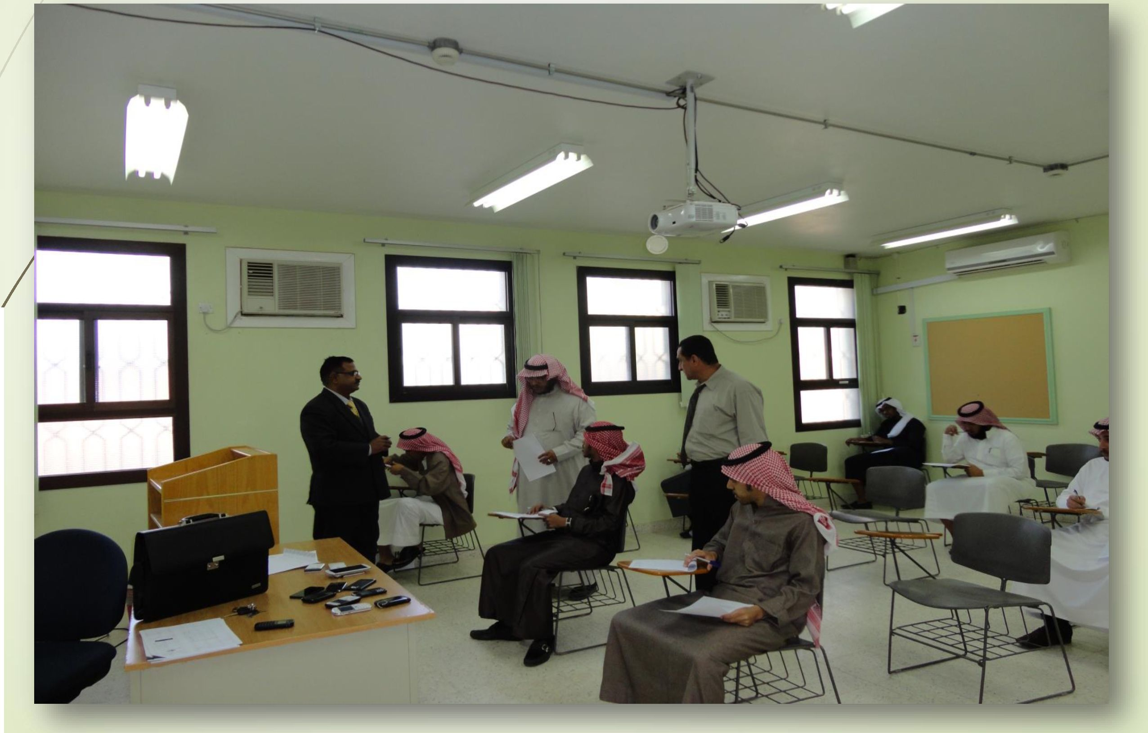

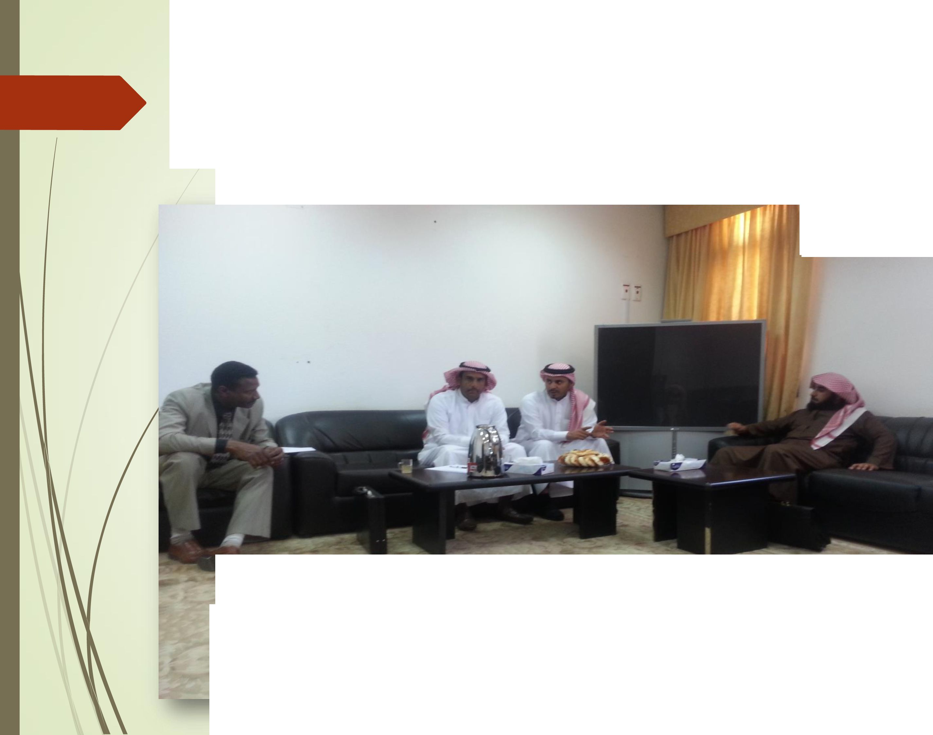
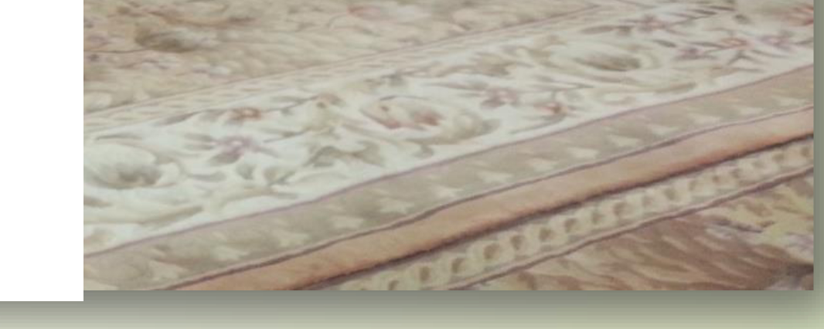
سة انفشظة اسلاس. بالية صى بأداوة الأسة الرياضة بسادة شفون اسلاب
ب. ا

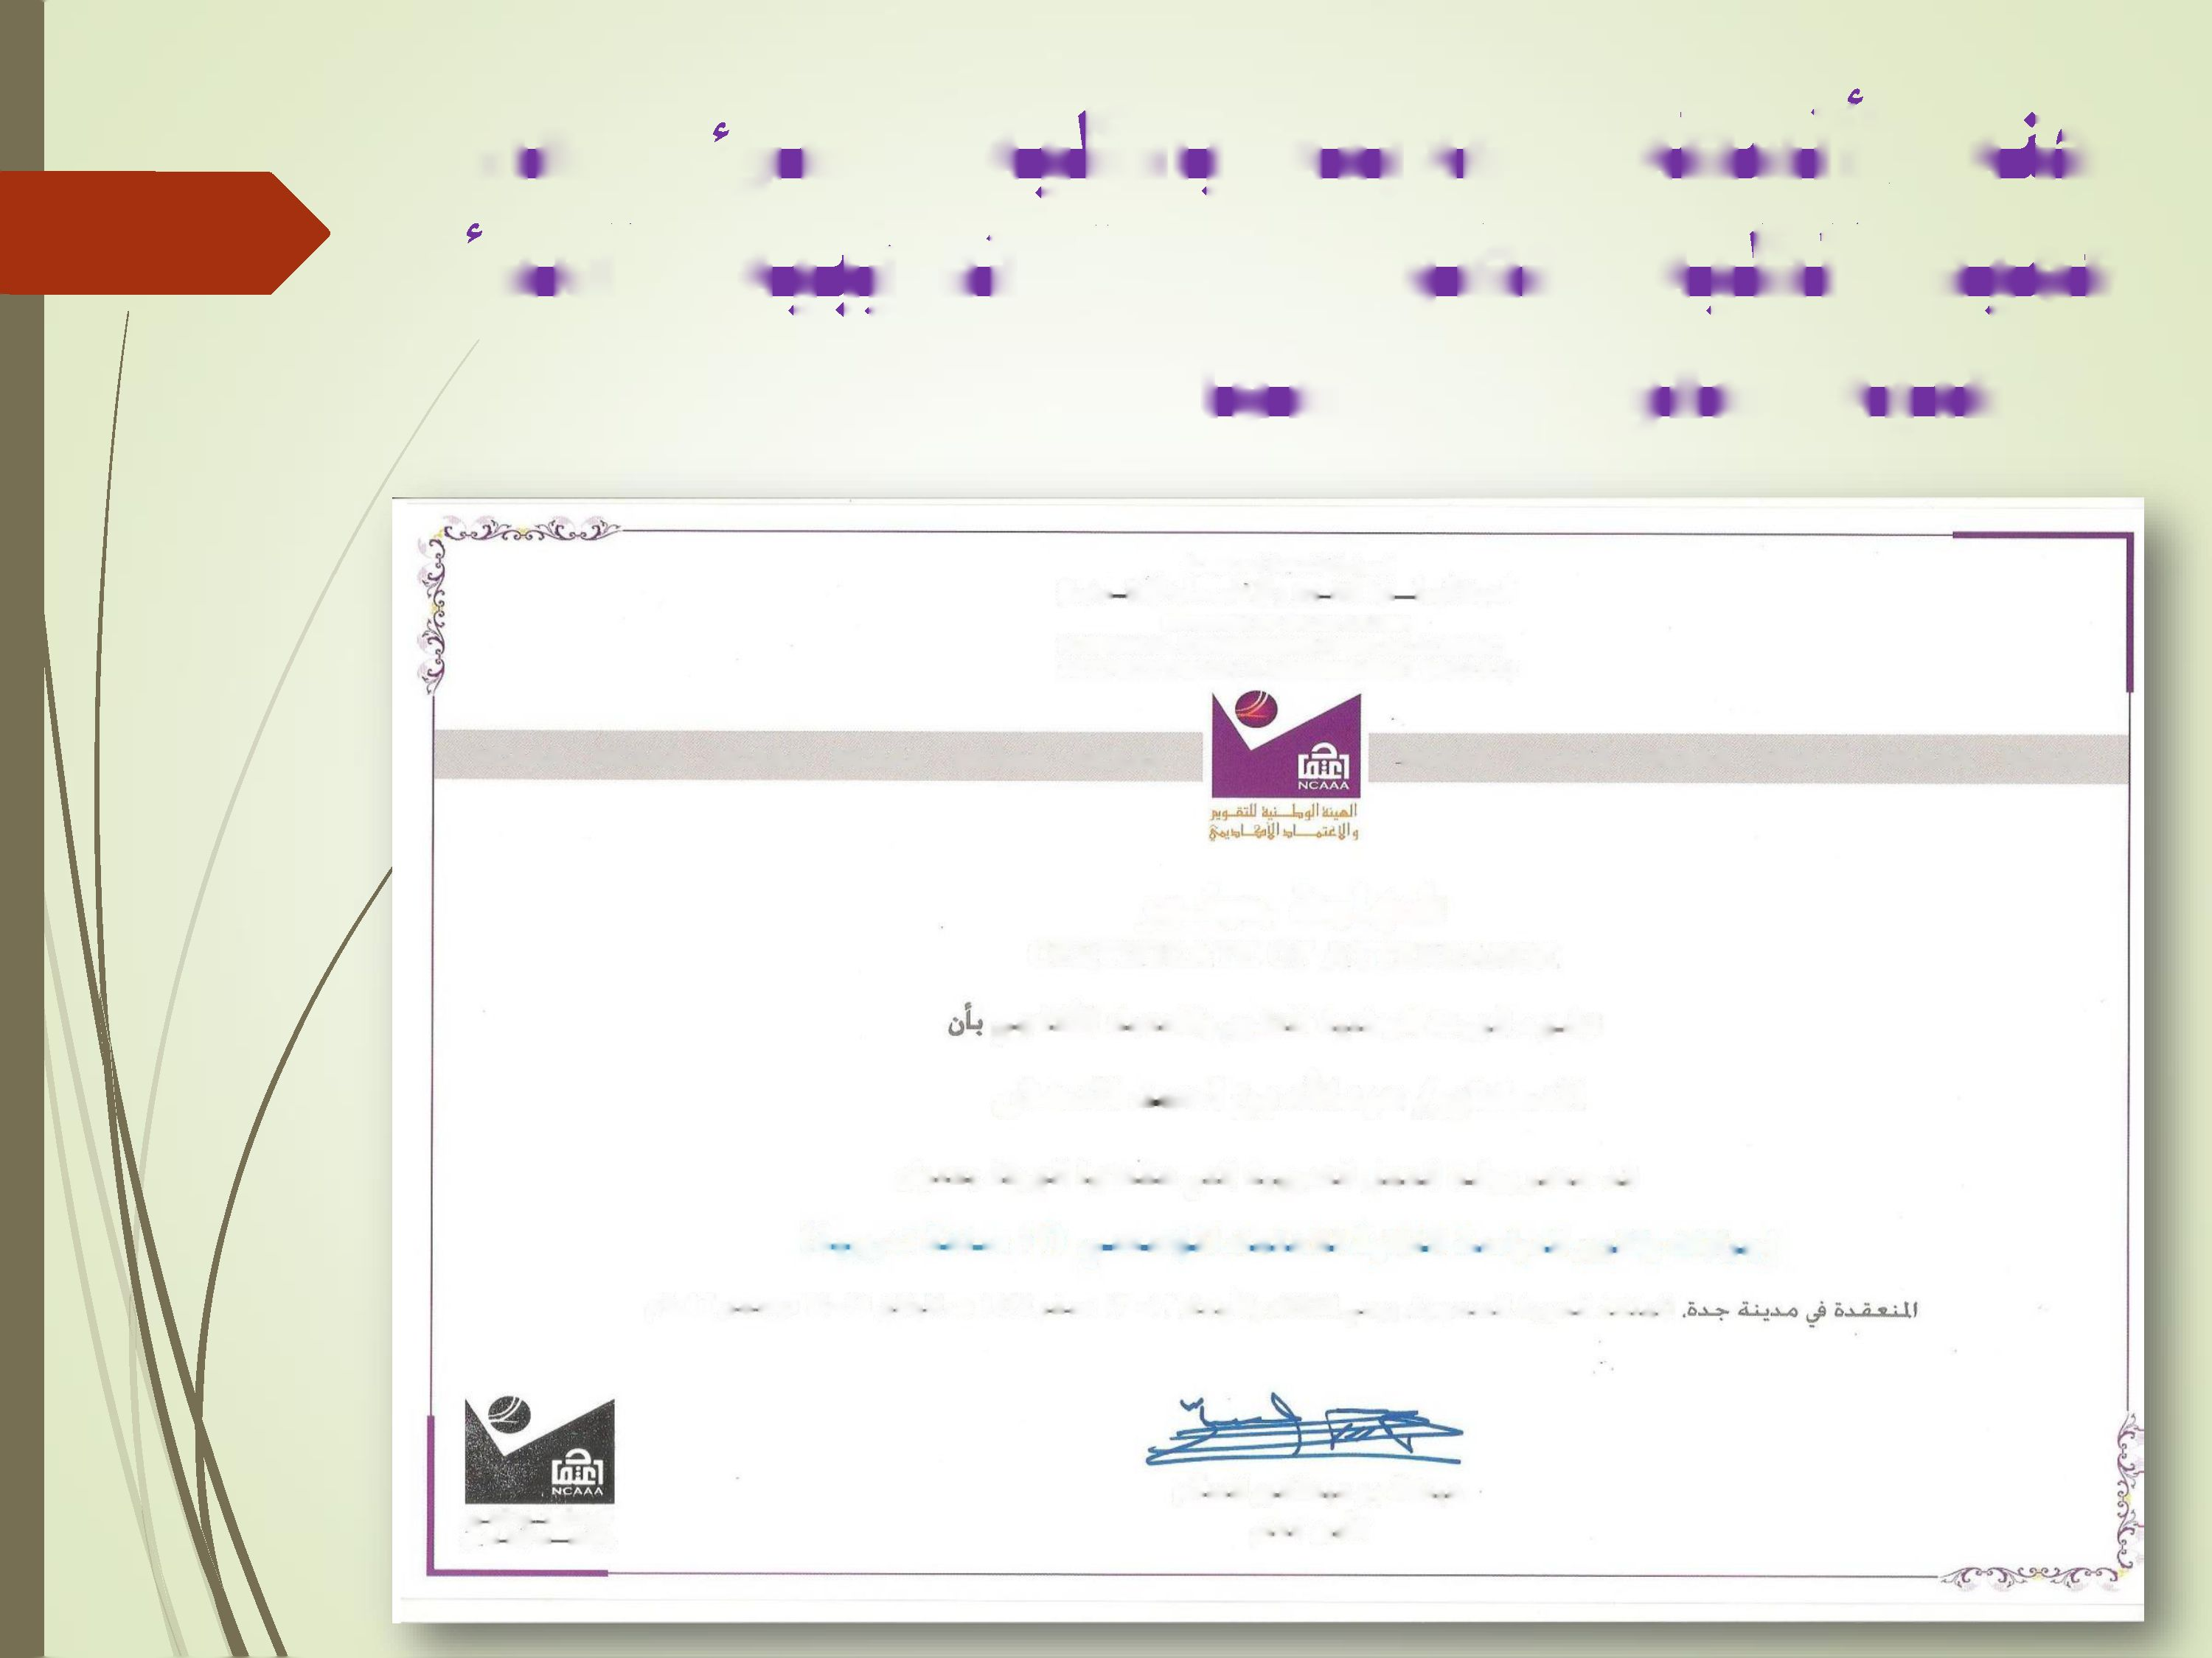
دعنة الانسصه اسلأبية ب٠دجدهة سى سهادة همبد الكلية بهصور٥ دورة تدريبية بلهس٠ه الوطنية ققويم واسماد
المملغة,لعدبية السعودية
! لعيفن! لوطغبة 1 57II ير والا-ممنمامن الالئغةا٠لآيهة
KINGDOM OF SAUDI ARABIA NATIONAL COMMISSION FOR ACADEMIC (ACCREDITATION & ASSESSMENT (NCAAA

NCAAA NCAAA NCAAA NCAAA NCAAA NCAAA
NCAAA NCAAA NCAAA NCAAA NCAAA NCAAA

شه٠1ةف بمأنول
CERTIFICATE OE ATTENDANCE
تشهد الهيئة الوطنية للتقويم٠ والاعتماد الأكاديمي
الدكتور/ عبداك بن احمد الدهش
قد حضرورشة العمل التدريبية التي عقدتها الهيئة بعنوان إجراءات وتقريرالدواسة الذاتية للاعتماد المؤسسي (٢ ١ ساعة تدريبية)
المملكة العربية السعودية. يومي الثلاثاء والأربعاء ٢ ١ - ٣ ١ صغر ٤٣٤ ١ ى الموافق ٢۵-٢٦ ديسمبر ٢ ١ ٠ ٢ ٠٥
عبدالد بن عبدالكريم المسلم
الأمبن العام
المبدالوءلسئ للتقوير دالاممت. ا<ااالاهةا<اا٠٠ه
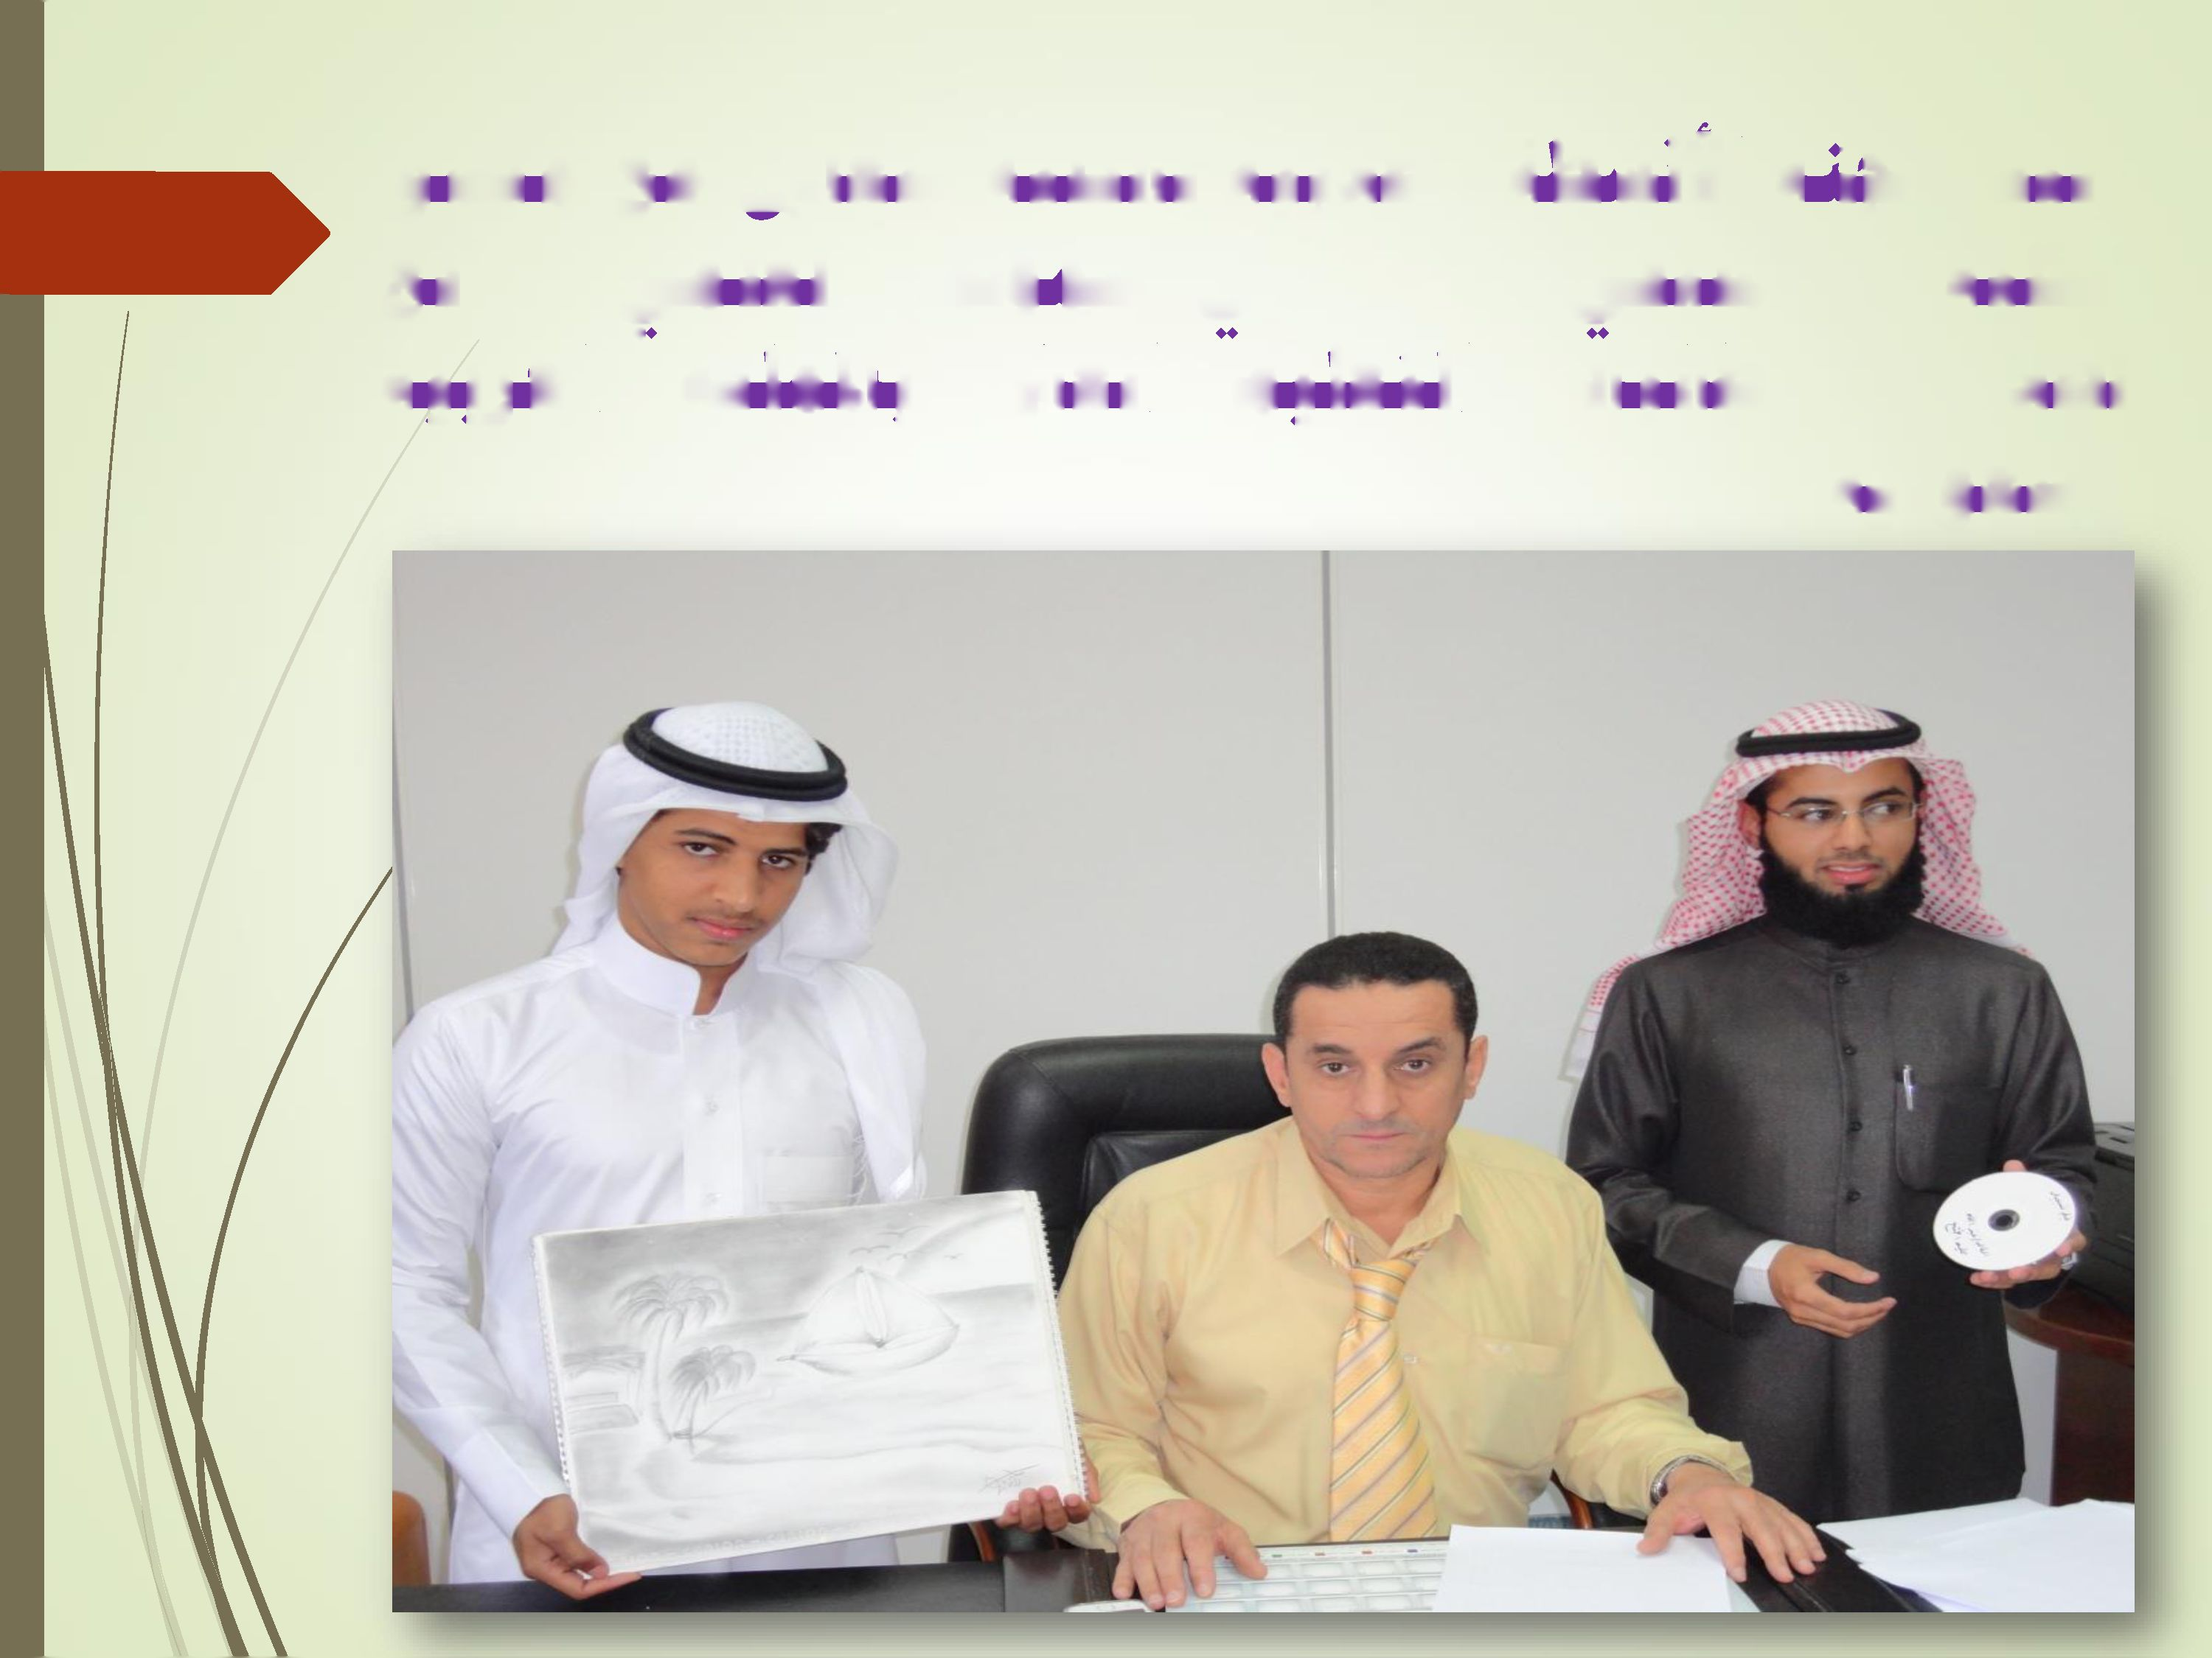
رفيس لجدة الانشطة الطلابية بالعية يتعاون ٠ء مسق اوعية ق ستض اسضرى للمؤتمر الهلس اورابء لطلاب و طالبات ادغعدي۶ الهايل بالمملكة العربية السعودية
الدكعوو٠ه٠د الهومدسق امية ي المعفنفي اسضوي للمؤتمراسس الوابء سلأب وط،الطتاسم الحايى بالمفكة الموبية تندية ذغاذأفغل اة٠مال الط٠ضة
لسهة

ا «‘ اسا١، ال مدادى. س٤ *“* -
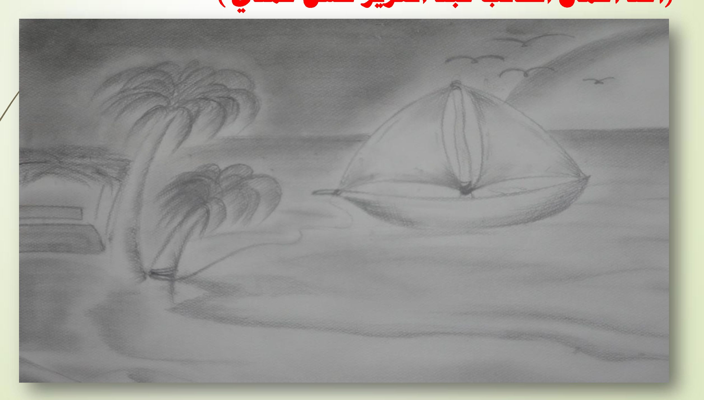

اسس الاسغشاوي صة المسء سد اويى بامه
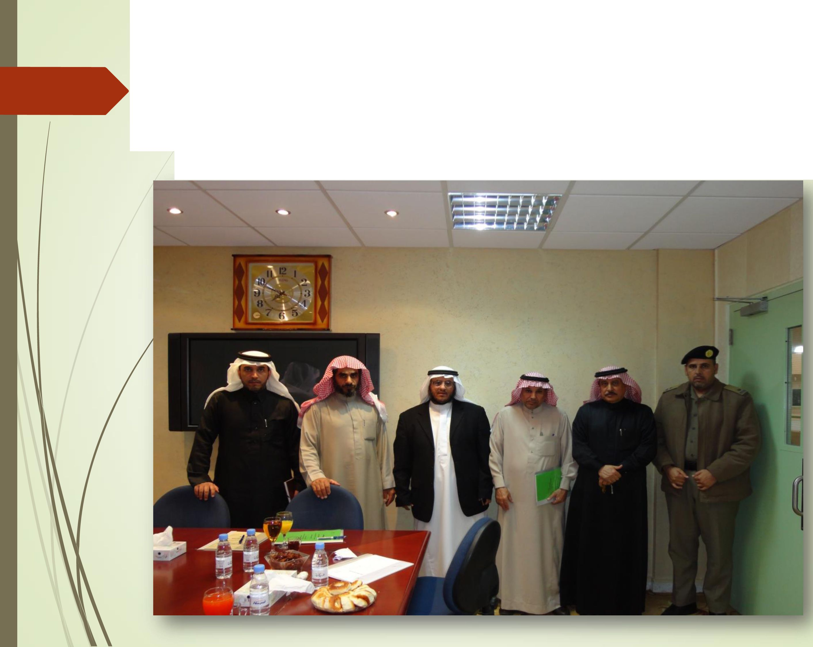

سغة صة الطلابية بالعية سئ اس ابراهيم ن مد اللي مدير ٠ةس ٠ذاوه المالية بلابم٠ة سخابه ونهيا لسلس
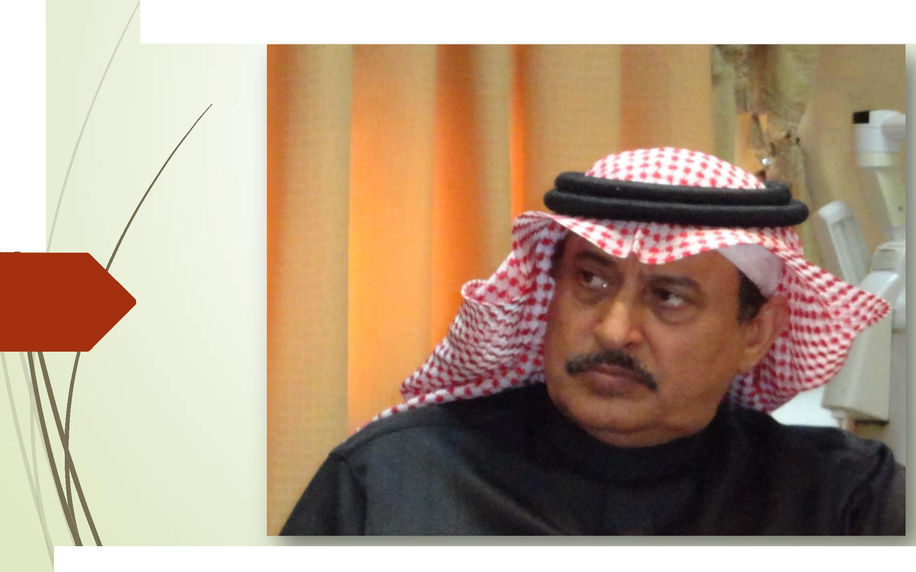
اسد|ويس
وفدادية ق نهاوة لمسه براه وبمصة سادة سديةسءبوافد.صداهوصالفوس

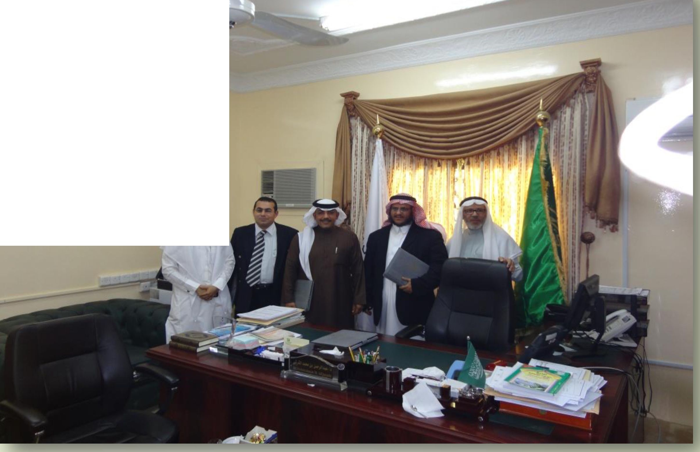
ى
٠و

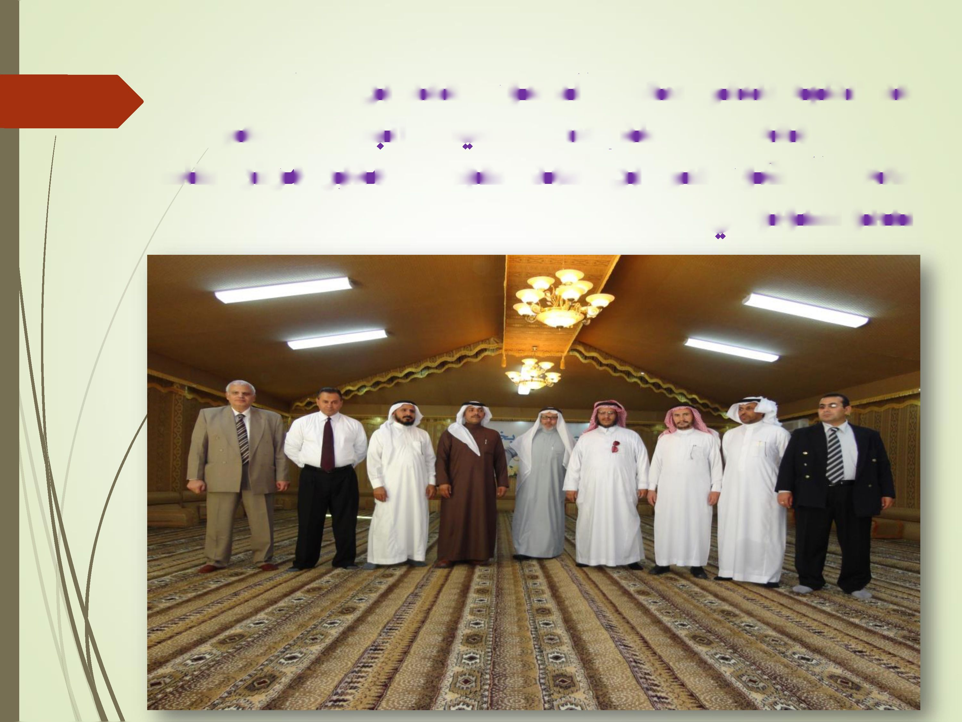
وفه الهية يلعفي سعادة الدكفووحممه بن |تي سري وص جا٠عة صاه للهداماه اس وادس اس^ ، و سعادة الدكتور ٠لى بت أصه اسيوي مديومركوأساث ادتافوةكدوده^

مع تحيات
لجنة الأنشطة الطلابية
حامعة المجمعة كلية المجفمع جعة الانشطة بية

